**小懒人健身网站系统**

**功**

**能**

**需**

**求**

|  |  |
| --- | --- |
| 授课教师： | 廖德钦 |
| 成 绩： |  |

|  |  |  |  |
| --- | --- | --- | --- |
| 班级 | 姓名 | 学号 | 分工 |
| 应用165 | 黄朝旭 | 2016051235 | 网站功能设计，数据库设计，架构修改 |
| 应用165 | 王楷 | 2016051225 | 网站功能设计，数据库设计，架构修改 |
| 应用165 | 曹奕 | 2016051215 | 网站功能设计，数据库修改，架构设计 |

目录

1.系统功能架构图 1

2.分模块功能描述 1

2.1 主页 1

2.2 资源文章 2

2.3 论坛专区 2

2.4 问答专区 3

2.5 充值账户系统 3

2.6 个人信息系统 4

2.7 登录系统 4

2.8 用户管理 5

2.9 用户管理 5

2.10 论坛管理 6

2.11 问答专区管理 6

2.12 充值管理 7

小懒人健身网站系统

功能需求

# 1.系统功能架构图



图 1 小懒人健身网站系统功能结构图

# 2.分模块功能描述

## 2.1 主页



图 2.1 主页功能结构图

## 2.2 资源文章



图 2.2 资源文章功能模块

## 2.3 论坛专区



图2.3论坛专区功能模块

## 2.4 问答专区



图2.4问答专区功能模块

## 2.5 充值账户系统



2.5充值账户功能模块

## 2.6 个人信息系统



2.6个人信息系统功能模块

## 2.7 登录系统



2.7登录系统功能模块

## 2.8 用户管理



2.8用户管理功能模块

## 2.9 资源文章管理



2.9资源文章管理功能模块

## 2.10 论坛管理



2.10论坛管理功能模块

## 2.11 问答专区管理



2.11问答专区管理功能模块

## 2.12 充值管理



2.12充值管理功能模块

## 2.13 评论管理

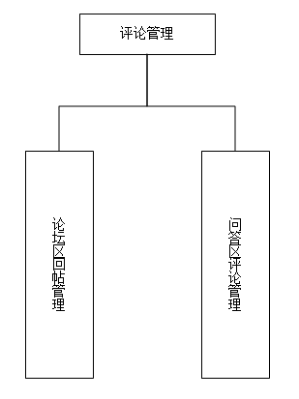

2.13 评论管理功能模块